**Шило Ева Тодорова младшая (Szyłowna Ewa)**

18 июня 1816 г – крещение (НИАБ 136-13-894, лист 93об, №17/1816-р (ориг)).

**НИАБ 136-13-894:** Лист 93об. **Метрическая запись №17/1816-р (ориг).**

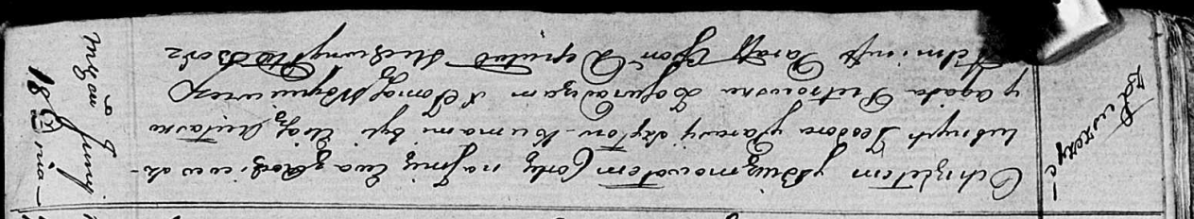

Осовская Покровская церковь. 18 июня 1816 года. Метрическая запись о крещении.

Szyłowna Ewa – дочь родителей с деревни Лустичи.

Szyło Teodor – отец.

Szyłowa Parasia – мать.

Aułasko Eliasz – кум.

Pietrowska Agata – кума.

Woyniewicz Tomasz – ксёндз.